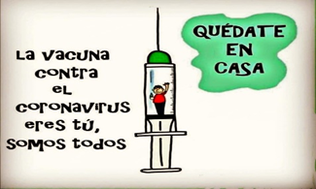
Liceo José Victorino Lastarría
Rancagua
“Formando Técnicos para el mañana”
Unidad Técnico-Pedagógica

TALLER DE LENGUAJE
Unidad | Unidad I
Objetivo de clase | -Reconocer el acento ortográfico de las palabras en diversos medios de comunicación.
NIVEL: | 1 MEDIO
TIEMPO: | Semana 12, del 30 junio al 3 de julio 2020

ACENTOS Y TILDES
El acento ortográfico, también llamado tilde, es un signo en forma de rayita inclinada que se coloca sobre la vocal tónica de una palabra para indicar una mayor intensidad en su pronunciación si el término se acoge a las reglas de acentuación que llaman al uso de la tilde. Todas las palabras tienen una sílaba que se pronuncia con mayor intensidad, pero no todas las palabras tienen tilde.

La función de la tilde: todas las palabras tienen una sílaba que es pronunciada con una intensidad distinta a las demás; esta es la llamada sílaba tónica, en contraposición a las sílabas átonas.

Clasificación del acento ortográfico

Acento diacrítico
El acento ortográfico en las palabras con acento diacrítico se utiliza para diferenciar términos que se escriben de igual manera pero que poseen significados diferentes. La tilde se usa para mostrar gráficamente dónde va el énfasis según las reglas de acentuación, pero también para evitar ambigüedades en el significado de un término:
- "Papá" (padre), "caminó" (del verbo caminar) y "tú" (pronombre personal) llevan tilde también para diferenciarse de "papa" (tubérculo), "camino" (sendero) y "tu" (pronombre posesivo).
La sílaba tónica de estas palabras siempre tendrá la función de precisar en qué sentido son utilizados dichos términos.

Acento ortográfico de las palabras agudas
Son las palabras que llevan el acento ortográfico en la última sílaba si terminan en vocal, -n o -s. EJEMPLO:
- Paris, balón, menú, pensará, café, manipular, intentar, Madrid, hundir.

Acento ortográfico de las palabras llanas: Son las palabras que llevan el acento ortográfico en la penúltima sílaba si terminan en consonante diferente de -n, -s o -ch, terminan en más de una consonante o terminan en la letra y; EJEMPLO:
- trébol, fácil, cómics, yérsey, cíborg, Enríquez, revólver.

Acento ortográfico de las palabras esdrújulas: las palabras esdrújulas llevan el acento en la penúltima sílaba. EJEMPLO: última, rápido, cáscara
Son las palabras que llevan el acento ortográfico en la antepenúltima sílaba y siempre llevan tilde.
- Ábaco, teléfono, brócoli, esdrújula, brújula, caótico, Bélgica.

Acento ortográfico de las palabras sobreesdrújulas: las palabras sobreesdrújulas llevan el acento ortográfico en la tras- antepenúltima sílaba
- Rápidamente, diciéndotelo, cálidamente.

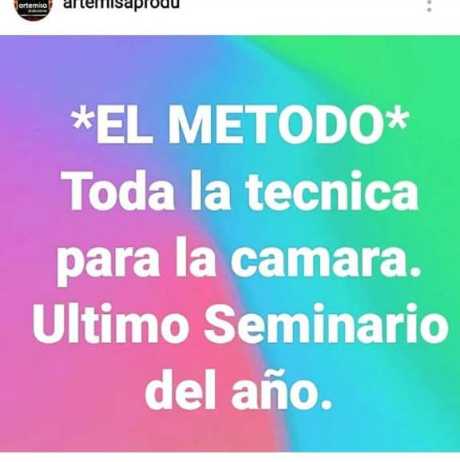
ACTIVIDAD

1) En esta publicidad que encontré en Instagram faltan cuatro tildes, ¿cuáles son?

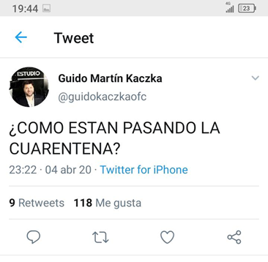
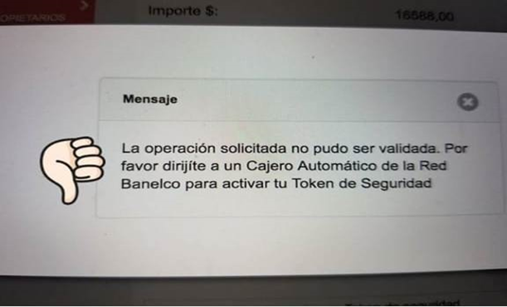
2.) La semana pasada quise hacer una transacción online en la página de un banco y me salió este cartel de error. En este caso, en vez de faltar alguna tilde, sobra una. ¿En qué palabra? Esa palabra tiene otro error, ¿puedes darte cuenta cuál es?

3) Guido también se olvidó de poner tildes en su cuenta de Twitter. ¿Cuántas faltan y en qué palabras?

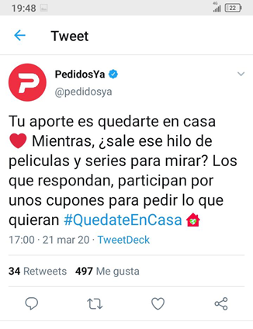
4.) ¡Volvemos a Twitter! En este caso vamos con pista: solo falta una tilde. ¿Te das cuenta en dónde?

5. Te animás a “cazar” errores de tildación? Puede ser algo que veas en alguna red social o en algún medio de comunicación. La idea es que le hagas una captura de pantallazo, o recortes y pegues en esta guía o cuaderno y me la envíes resaltando o indicando dónde está el error. Puedes marcarlo editando la foto o aclarándolo en un comentario cuando realices la entrega.

Enviar para valoración a Milena Ariza: gladys.ariza@liceo-victorinolastarria.cl

Una mentalidad optimista es el mejor estimulante que conocerás jamás

